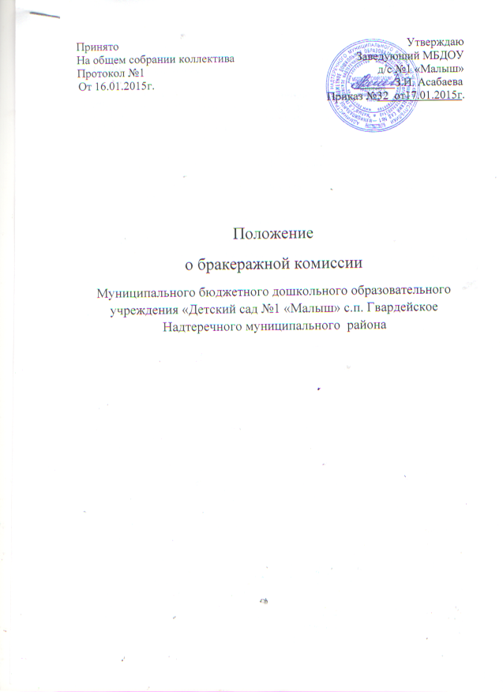

1. Общие положения
1.1. Основываясь на принципах единоначалия и коллегиальности управления образовательным учреждением (далее - ОУ), а также в соответствии с Уставом ДОУ, САНПИН 2.4.1.2660-10 « Санитарно- эпидемиологические требования к устройству, содержанию и организации режима работы в дошкольных организациях», в целях осуществления контроля за организацией питания детей, качеством доставляемых продуктов и соблюдения санитарно-гигиенических требований при приготовлении и раздаче пищи в ДОУ создается и действует бракеражная комиссия.
1.2. Бракеражная комиссия работает в тесном контакте с администрацией, профсоюзным комитетом и Советом детского сада.
2. Порядок создания бракеражной комиссии и ее состав
2.1. Бракеражная комиссия создается общим собранием трудового коллектива структурного подразделения. Состав комиссии, сроки ее полномочий утверждаются приказом заведующего структурного подразделения.
2.2. Бракеражная комиссия состоит из 3–4 членов. В состав комиссии входят:
- заведующий структурного подразделения (председатель комиссии);
- медицинская сестра;
- повар
- педагогические сотрудники ДОУ (член профсоюза).

3. Полномочия комиссии
Бракеражная комиссия:
- осуществляет контроль соблюдения санитарно-гигиенических норм при транспортировке, доставке и разгрузке продуктов питания;
- проверяет на пригодность складские и другие помещения для хранения продуктов питания, а также условия их хранения;
- ежедневно следит за правильностью составления меню;
- контролирует организацию работы на пищеблоке;
- осуществляет контроль сроков реализации продуктов питания и качества приготовления пищи;
- проверяет соответствие пищи физиологическим потребностям детей в основных пищевых веществах;
- следит за соблюдением правил личной гигиены работниками пищеблока;
- периодически присутствует при закладке основных продуктов, проверяет выход блюд;
- проводит органолептическую оценку готовой пищи, т. е. определяет ее цвет, запах, вкус, консистенцию, жесткость, сочность и т. д.;
- проверяет соответствие объемов приготовленного питания объему разовых порций и количеству детей.
4. Оценка организации питания в ДОУ
4.1. Результаты проверки выхода блюд, их качества отражаются в бракеражном журнале. В случае выявления каких-либо нарушений, замечаний бракеражная комиссия вправе приостановить выдачу готовой пищи на группы до принятия необходимых мер по устранению замечаний.
4.2. Замечания и нарушения, установленные комиссией в организации питания детей, заносятся в бракеражный журнал.
4.3. Администрация ДОУ при установлении стимулирующих надбавок вправе учитывать данные критерии оценки.
4.4. Администрация ДОУ обязана содействовать деятельности бракеражной комиссии и принимать меры к устранению нарушений и замечаний, выявленных комиссией.
5. Заключительные положения
5.1. Члены бракеражной комиссии работают на добровольной основе.

План работы бракеражной комиссии на 2015/2016 учебный год
по структурному подразделению___________________________________
Мероприятия в детском саду | Сроки  выполнения | Ответственный
Проведение организационных совещаний |  | Председатель комиссии
Отслеживание качества готовых блюд | Ежедневно | Члены комиссии
Отслеживание составления меню в соответствии с нормами и калорийностью блюд | Ежеквартально | Члены комиссии
Контроль сроков реализации продуктов | 1 раз в месяц | Члены комиссии в присутствии кладовщика
Отслеживание технологии приготовления, закладки продуктов, выхода блюд | 1–2 раза в неделю | Члены комиссии
Контроль санитарно-гигиенического состояния пищеблока | Постоянно | Член комиссии (медицинский работник, председатель)
Разъяснительная работа с педагогами | 3 раза в год | Председатель комиссии, медицинский работник
Работа с родителями (на общих родительских собраниях) | 2 раза в год | Председатель комиссии
Отчет на Совете ДОУ о проделанной работе комиссии | Декабрь, май | Председатель комиссии

